SINH VIÊN KHOA KẾ TOÁN KIỂM TOÁN TRẢI NGHIỆM THỰC TẾ TẠI CÔNG TY CỔ PHẦN TẬP ĐOÀN MOTA

Sáng ngày 27/06/2023 vừa qua, Khoa Kế toán - Kiểm toán Học viện Chính Sách & Phát Triển phối hợp cùng Công ty Cổ phần Tập đoàn Mota (Mota Group) đã tổ chức thành công chuyến tham quan, trải nghiệm thực tế cho sinh viên Khóa 11, 12. Đây là chương trình nằm trong chuỗi hoạt động ngoại khóa nhằm nâng cao nhận thức nghề nghiệp và năng lực sinh viên của khoa Kế toán - Kiểm toán.

Tham gia trải nghiệm môi trường làm việc thực tế tại doanh nghiệp là cơ hội để sinh viên học hỏi, hiểu rõ hơn về ngành học và từ đó xây dựng định hướng cho bản thân về sự nghiệp trong tương lai. Chuyến tham quan vừa qua đã đem lại cho sinh viên Khoa Kế toán - Kiểm toán những trải nghiệm đáng nhớ và cơ hội quý giá khi được giao lưu trực tiếp cùng các chuyên gia, quản lý cấp cao từ Mota Group với rất nhiều chủ đề chuyên môn hấp dẫn về công việc kế toán và kiểm toán trong doanh nghiệp.
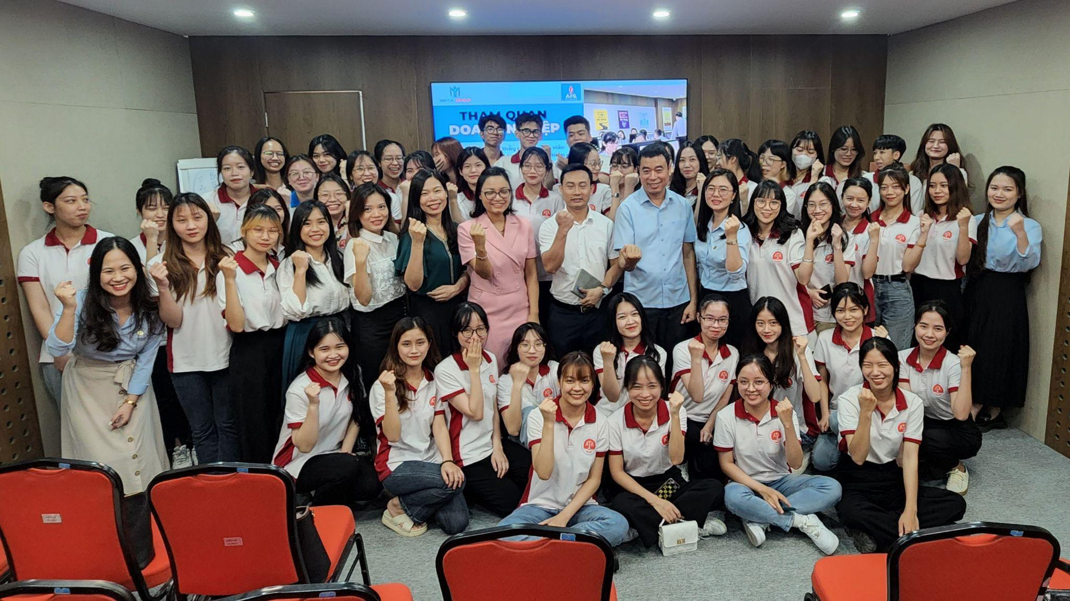
Các Thầy Cô và sinh viên khoa Kế toán Kiểm toán trong chuyến tham quan trụ sở Mota Group

Mota Group thành lập năm 2014 là một hệ sinh thái cung cấp giải pháp giúp gia tăng giá trị doanh nghiệp, tối ưu hóa các nguồn lực hướng đến phát triển bền vững. Đây là đơn vị có bề dày kinh nghiệm trong lĩnh vực đầu tư - kế toán - kiểm toán với danh sách khách hàng lên đến hơn 700 công ty trong và ngoài nước, đồng thời cung cấp những chương trình đào tạo thực tiễn chất lượng cao dành cho nhân sự khối ngành trên. Với mong muốn sinh viên có thể định hướng phát triển bản thân thông qua việc tiếp xúc môi trường làm việc chuyên nghiệp và tận tâm, khoa Kế toán Kiểm toán đã hoàn toàn yên tâm khi Mota Group là điểm đến cho buổi tham quan thực tế lần này.

Đón tiếp các Thầy Cô và sinh viên khoa Kế toán - Kiểm toán là ông Nguyễn Văn Sinh - Tổng Giám đốc Mota Group. Sự chào đón nồng hậu và thân thiện cùng với màn minigame khởi động chương trình hết sức thú vị khiến cho các bạn sinh viên rất hào hứng tham gia.
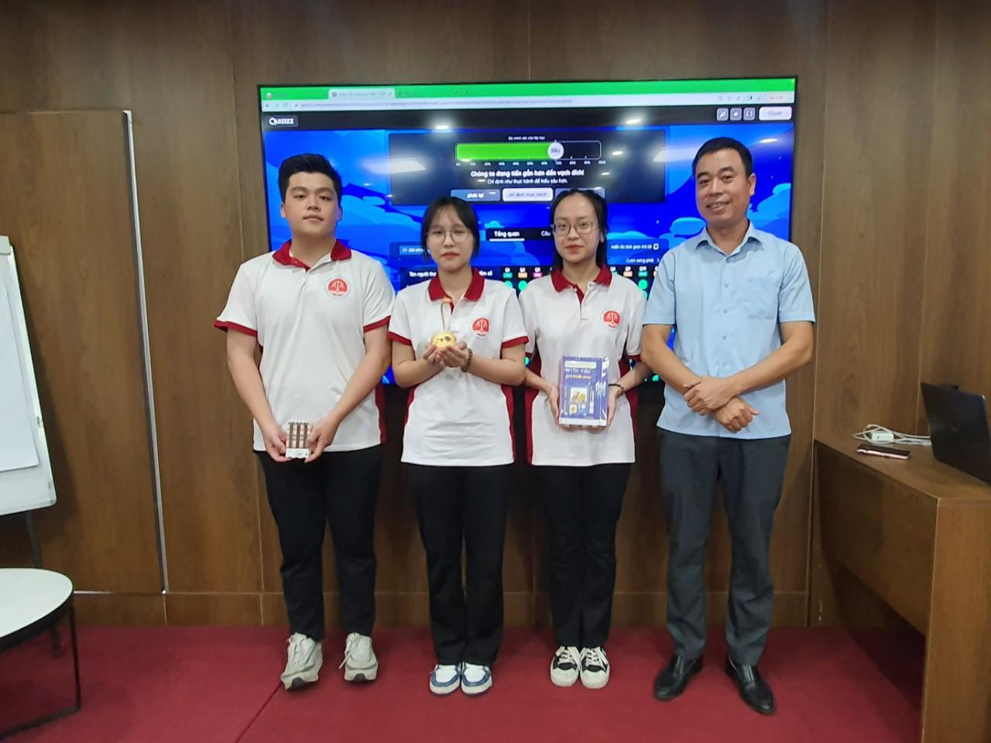
Ông Nguyễn Văn Sinh – Tổng Giám đốc Mota Group trao quà cho 3 nhà vô địch minigame của khoa Kế toán - Kiểm toán

Tiếp nối chương trình là phần chia sẻ của Tổng Giám đốc Mota QC - chị Ngô Thị Phương - chuyên gia trong lĩnh vực kế toán và thuế. Phần chia sẻ đúc kết từ nhiều năm kinh nghiệm làm việc trong ngành về mong muốn của nhà tuyển dụng đối với các nhân sự trẻ đã đem lại những góc nhìn mới mẻ và bổ ích, đồng thời tạo ra động lực rất lớn cho các bạn sinh viên thiết lập những mục tiêu ngắn hạn và dài hạn để phấn đấu, trau dồi bản thân.
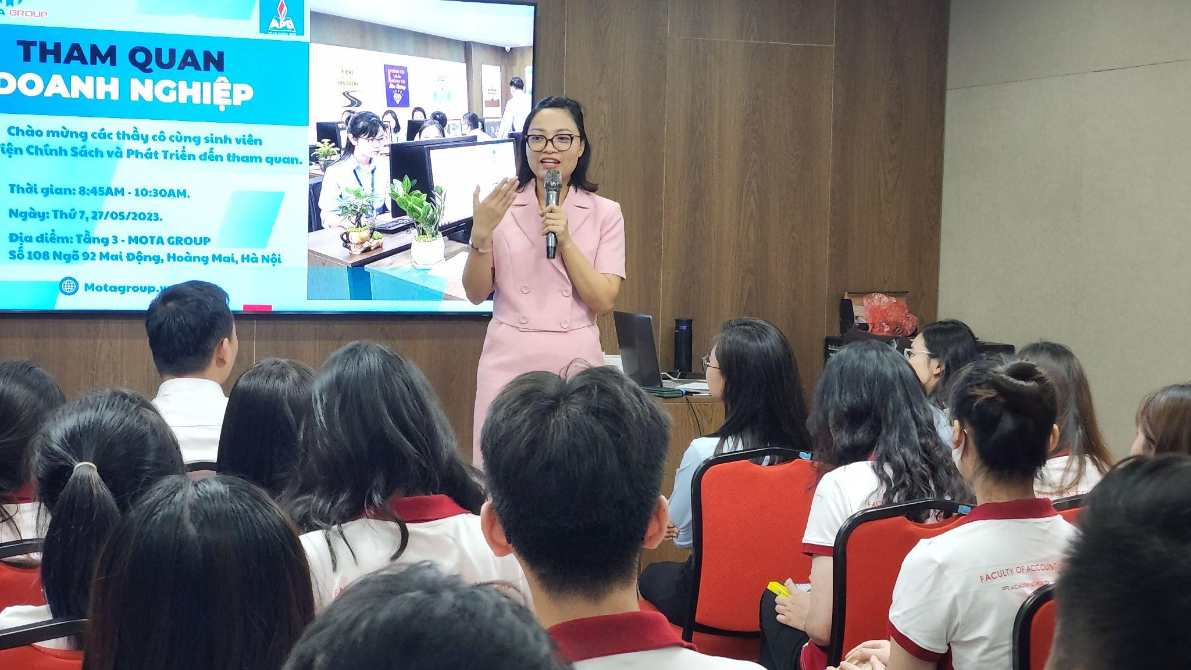
Phần chia sẻ tâm huyết từ chị Ngô Thị Phương - Tổng Giám đốc Mota QC

Ngoài ra, trong chương trình còn có sự góp mặt của chị Nguyễn Thị Thu Hương - Giám đốc Học viện Mota với phần chia sẻ tổng quát về công việc Kế toán trong thực tế. Phần chia sẻ đã giúp cho các bạn sinh viên hình dung rõ ràng hơn sự liên kết của kiến thức học trên trường lớp với thực tiễn nghề nghiệp, từ đó có thể cải thiện phương pháp học tập một cách hệ thống và khoa học hơn.

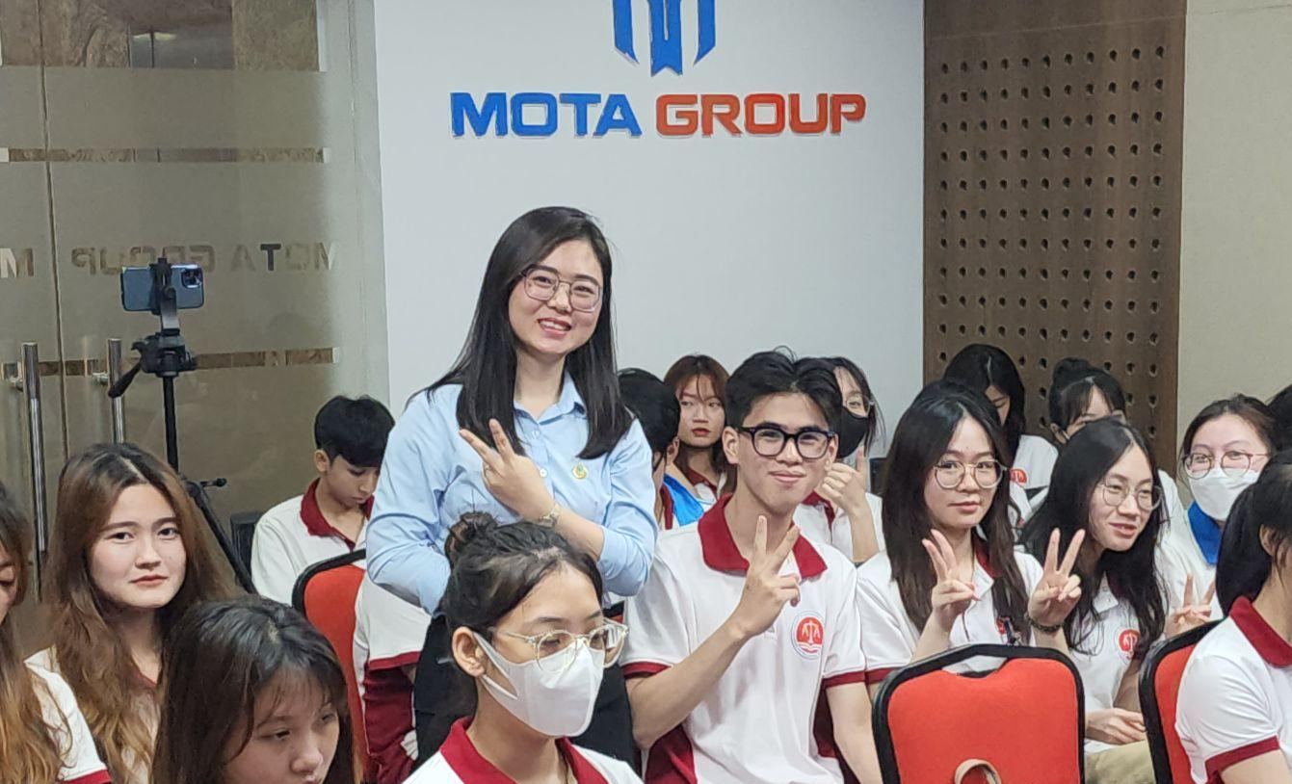
Chị Nguyễn Thị Thu Hương – Giám đốc Học viện Mota và sinh viên khoa Kế toán - Kiểm toán

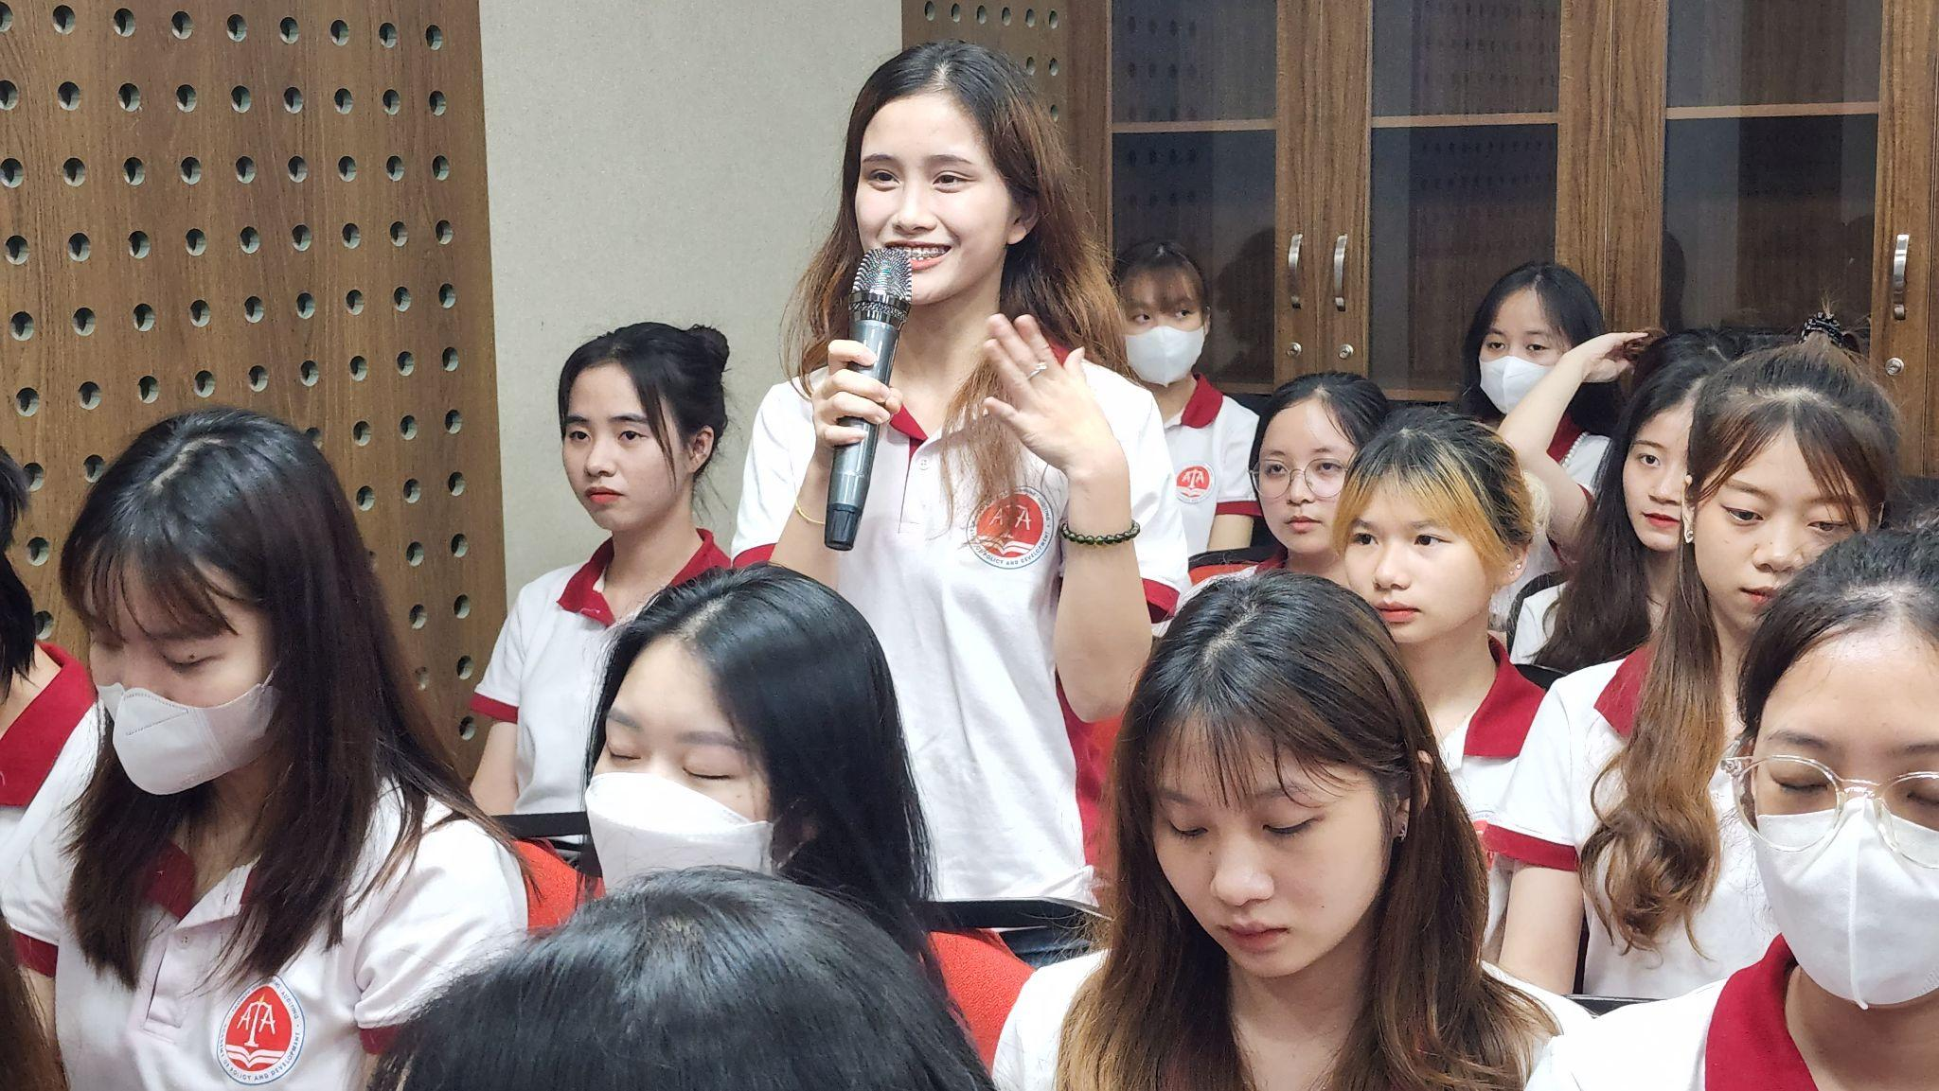
Sinh viên xúc động chia sẻ cảm nhận của mình với những kiến thức, kinh nghiệm vừa được nghe

Sau phần chia sẻ vô cùng ý nghĩa của các lãnh đạo và chuyên gia của Mota Group, các bạn sinh viên khoa Kế toán - Kiểm toán đã có cơ hội tham quan trụ sở công ty và bộ phận Kế toán. Tại đây, lần đầu tiên các bạn được tiếp cận với một bộ chứng từ đầy đủ của công ty đang hoạt động, cũng như được trao đổi và học hỏi từ các kế toán viên chuyên nghiệp. Hoạt động này đã để lại ấn tượng sâu sắc với các bạn sinh viên, giúp cho các bạn có góc nhìn chân thực về nghề nghiệp mình theo đuổi.
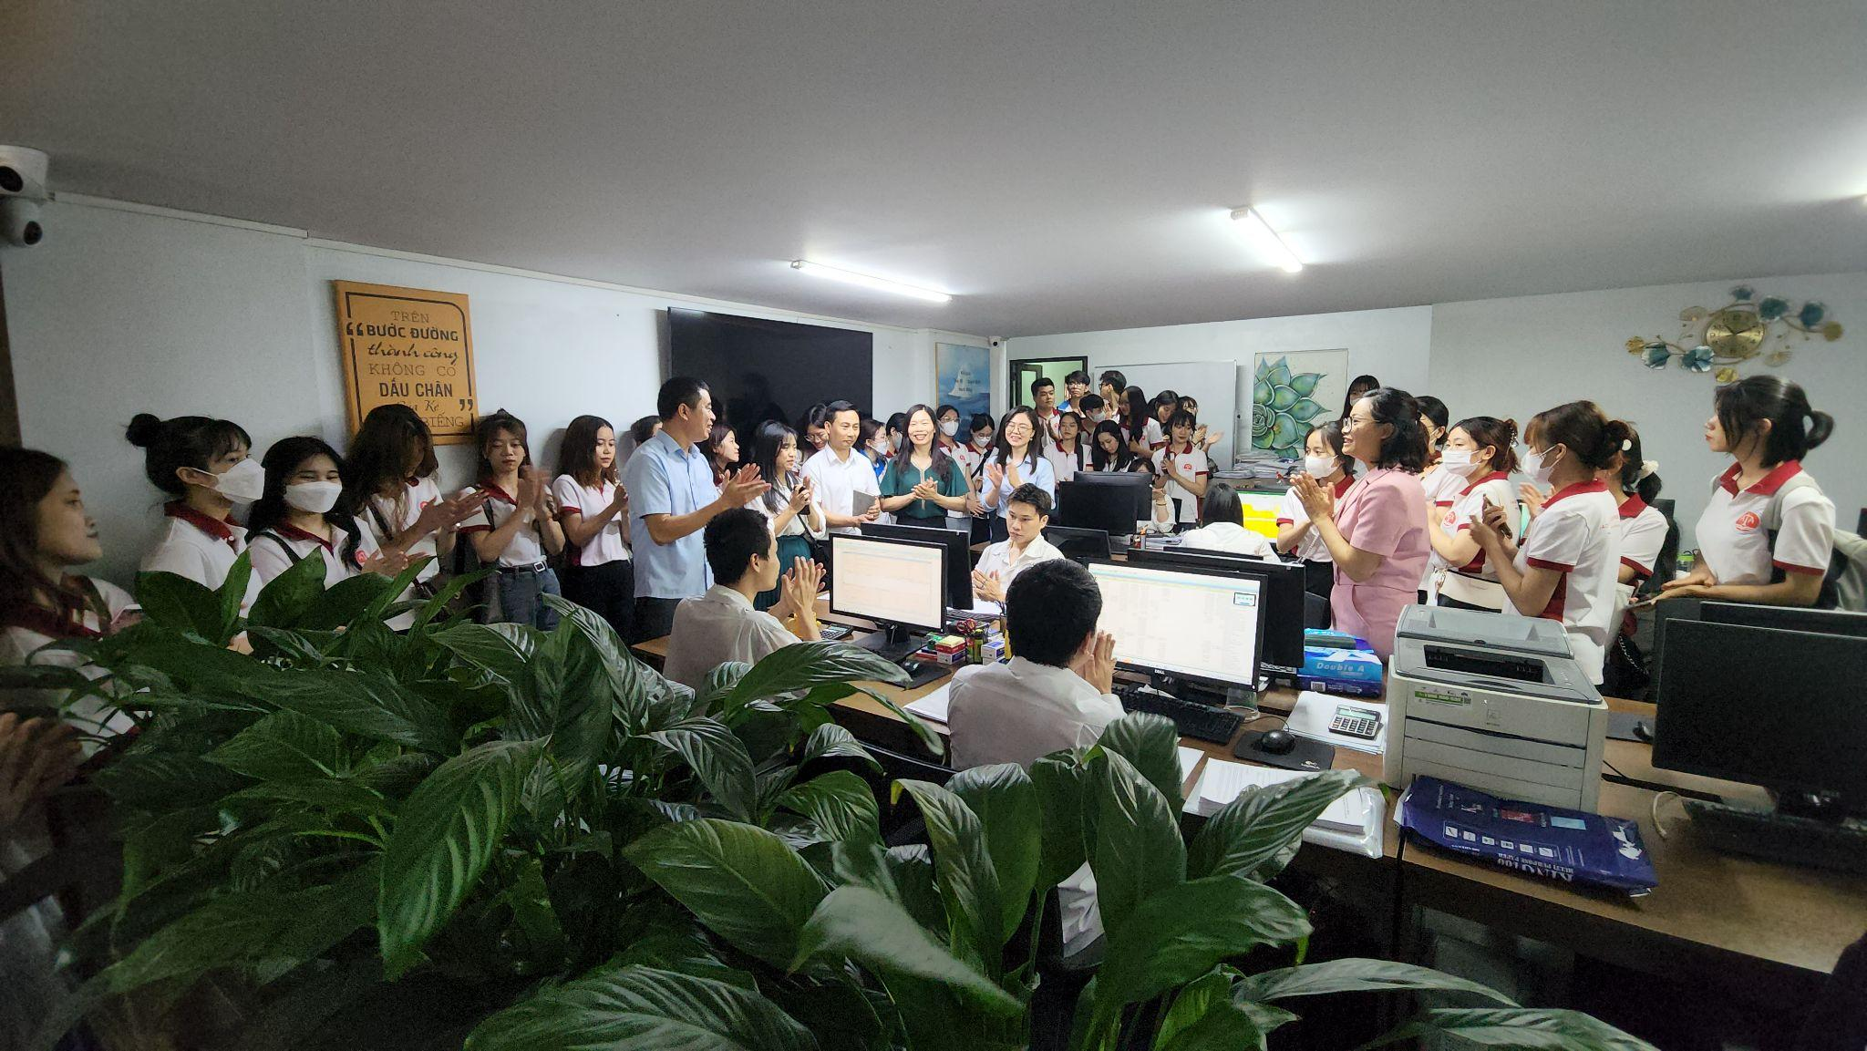
Khoa Kế toán - Kiểm toán tham quan bộ phận Kế toán của Mota Group
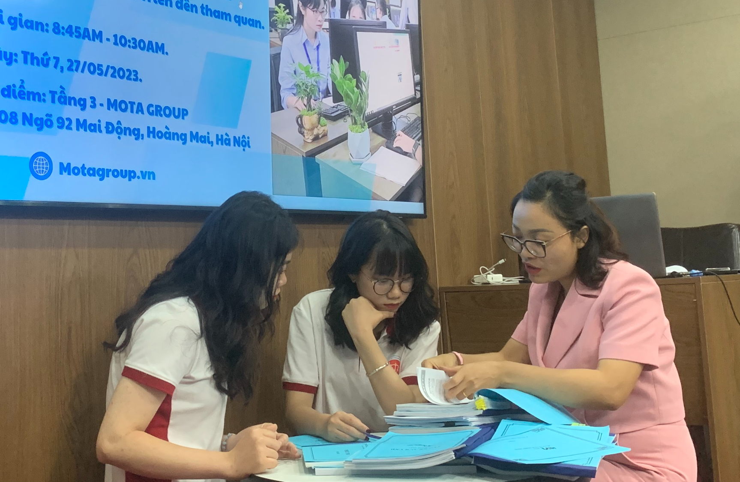
Sinh viên lần đầu được tiếp cận với một bộ chứng từ thực tế

Kết thúc buổi tham quan trải nghiệm, TS. Mai Thị Hoa - PTK Kế toán - Kiểm toán thay mặt cho đoàn tham quan gửi lời cảm ơn sâu sắc đến sự tiếp đón ân cần, chu đáo và chuyên nghiệp từ Mota Group. TS nhấn mạnh ý nghĩa và tầm quan trọng của hoạt động tham quan thực tế lần này đối với sinh viên của khoa Kế toán - Kiểm toán nói riêng và sinh viên Học viện Chính sách và Phát triển nói chung. Đồng thời, đại diện khoa Kế toán - Kiểm toán cũng bày tỏ sự tin tưởng vào những hoạt động hợp tác với Mota Group trong tương lai sẽ mang lại cho sinh viên những trải nghiệm quý giá, giúp các bạn nâng cao nhận thức và năng lực của bản thân để có sự chuẩn bị thật tốt cho sự nghiệp.
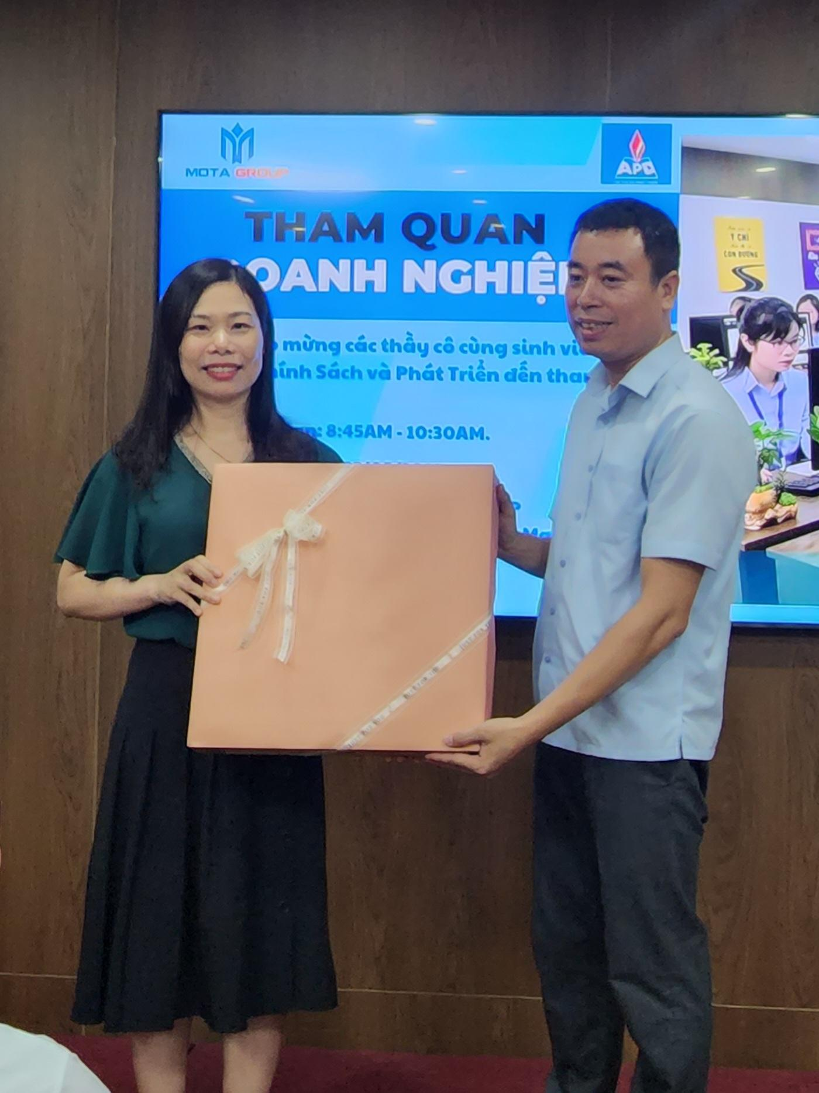
TS.Mai Thị Hoa - PTK Kế toán - Kiểm toán trao quà kỷ niệm và cảm ơn Mota Group về chương trình tham quan

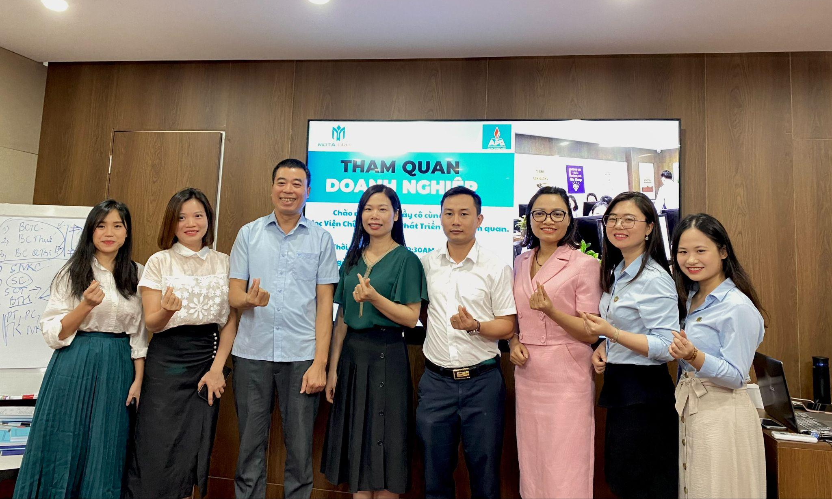
Đại diện của khoa Kế toán - Kiểm toán và Mota Group chụp ảnh kỷ niệm

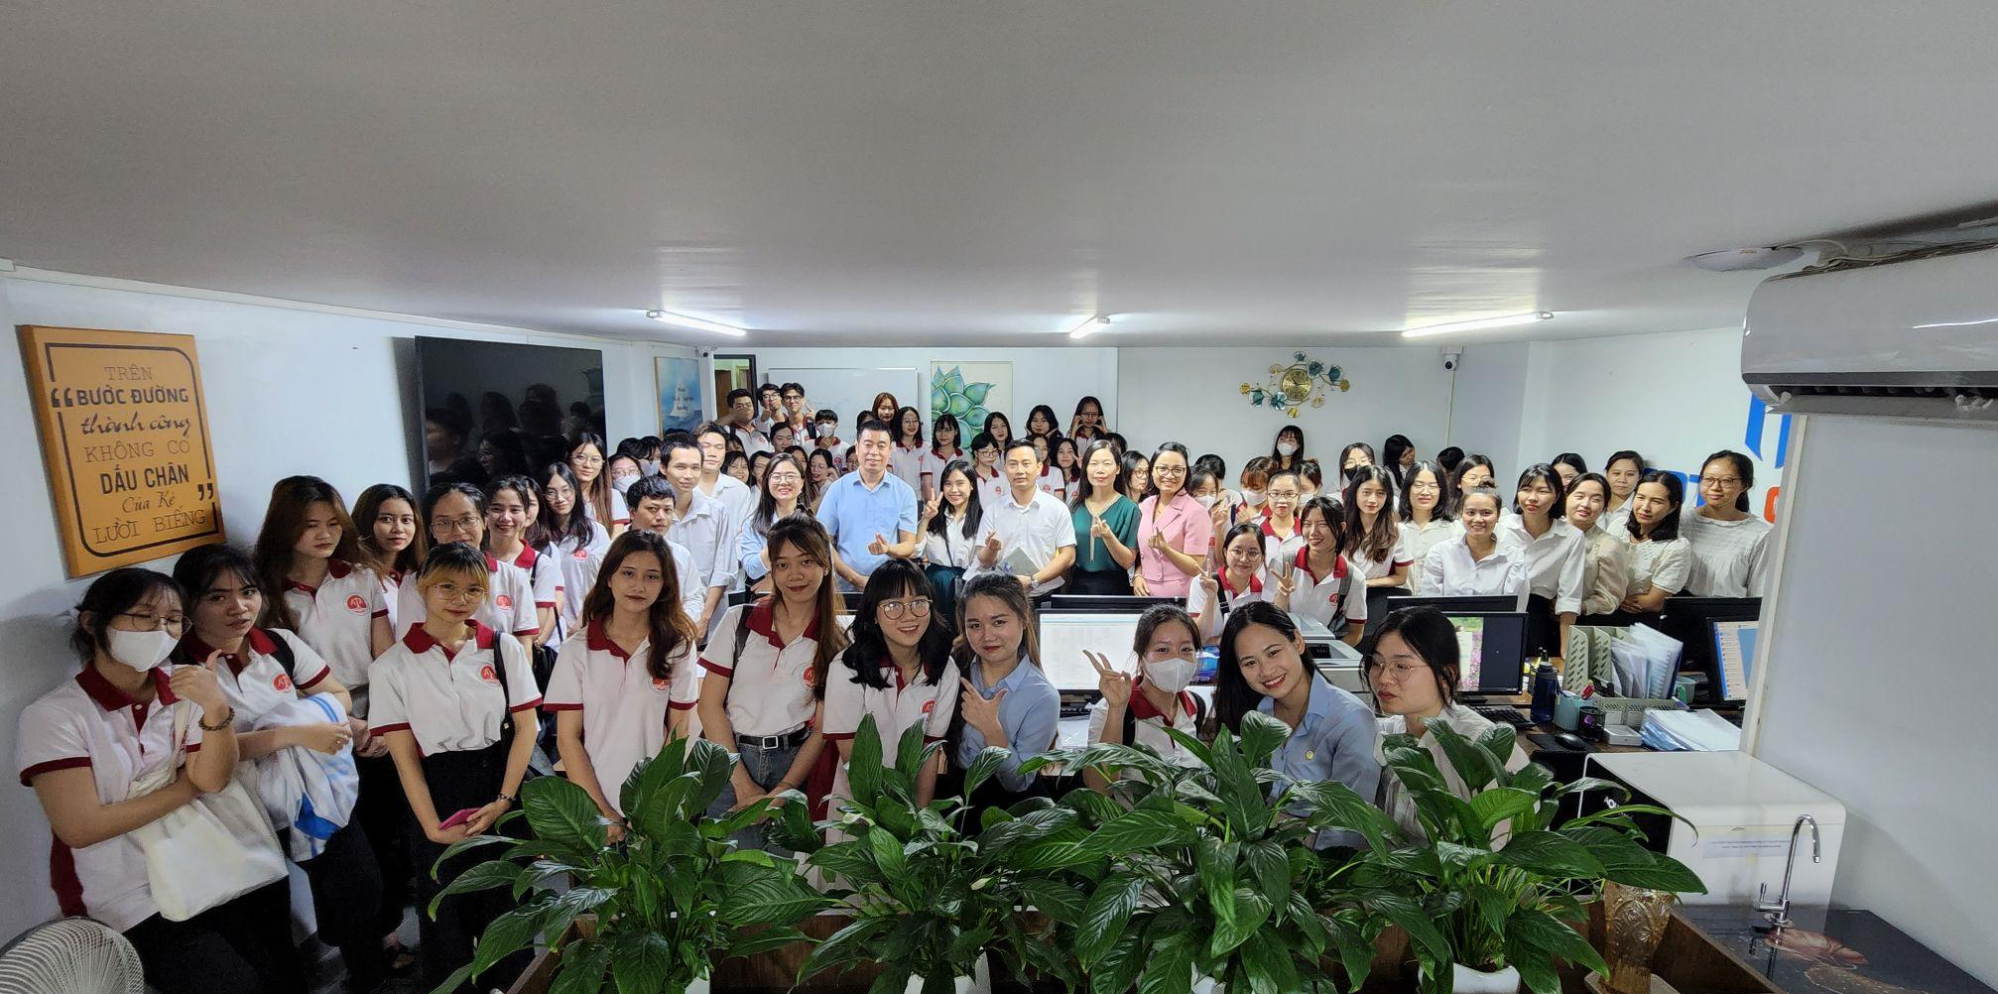
Khoa Kế toán- Kiểm toán chụp ảnh cùng lãnh đạo và các chuyên viên kế toán, kiểm toán Mota

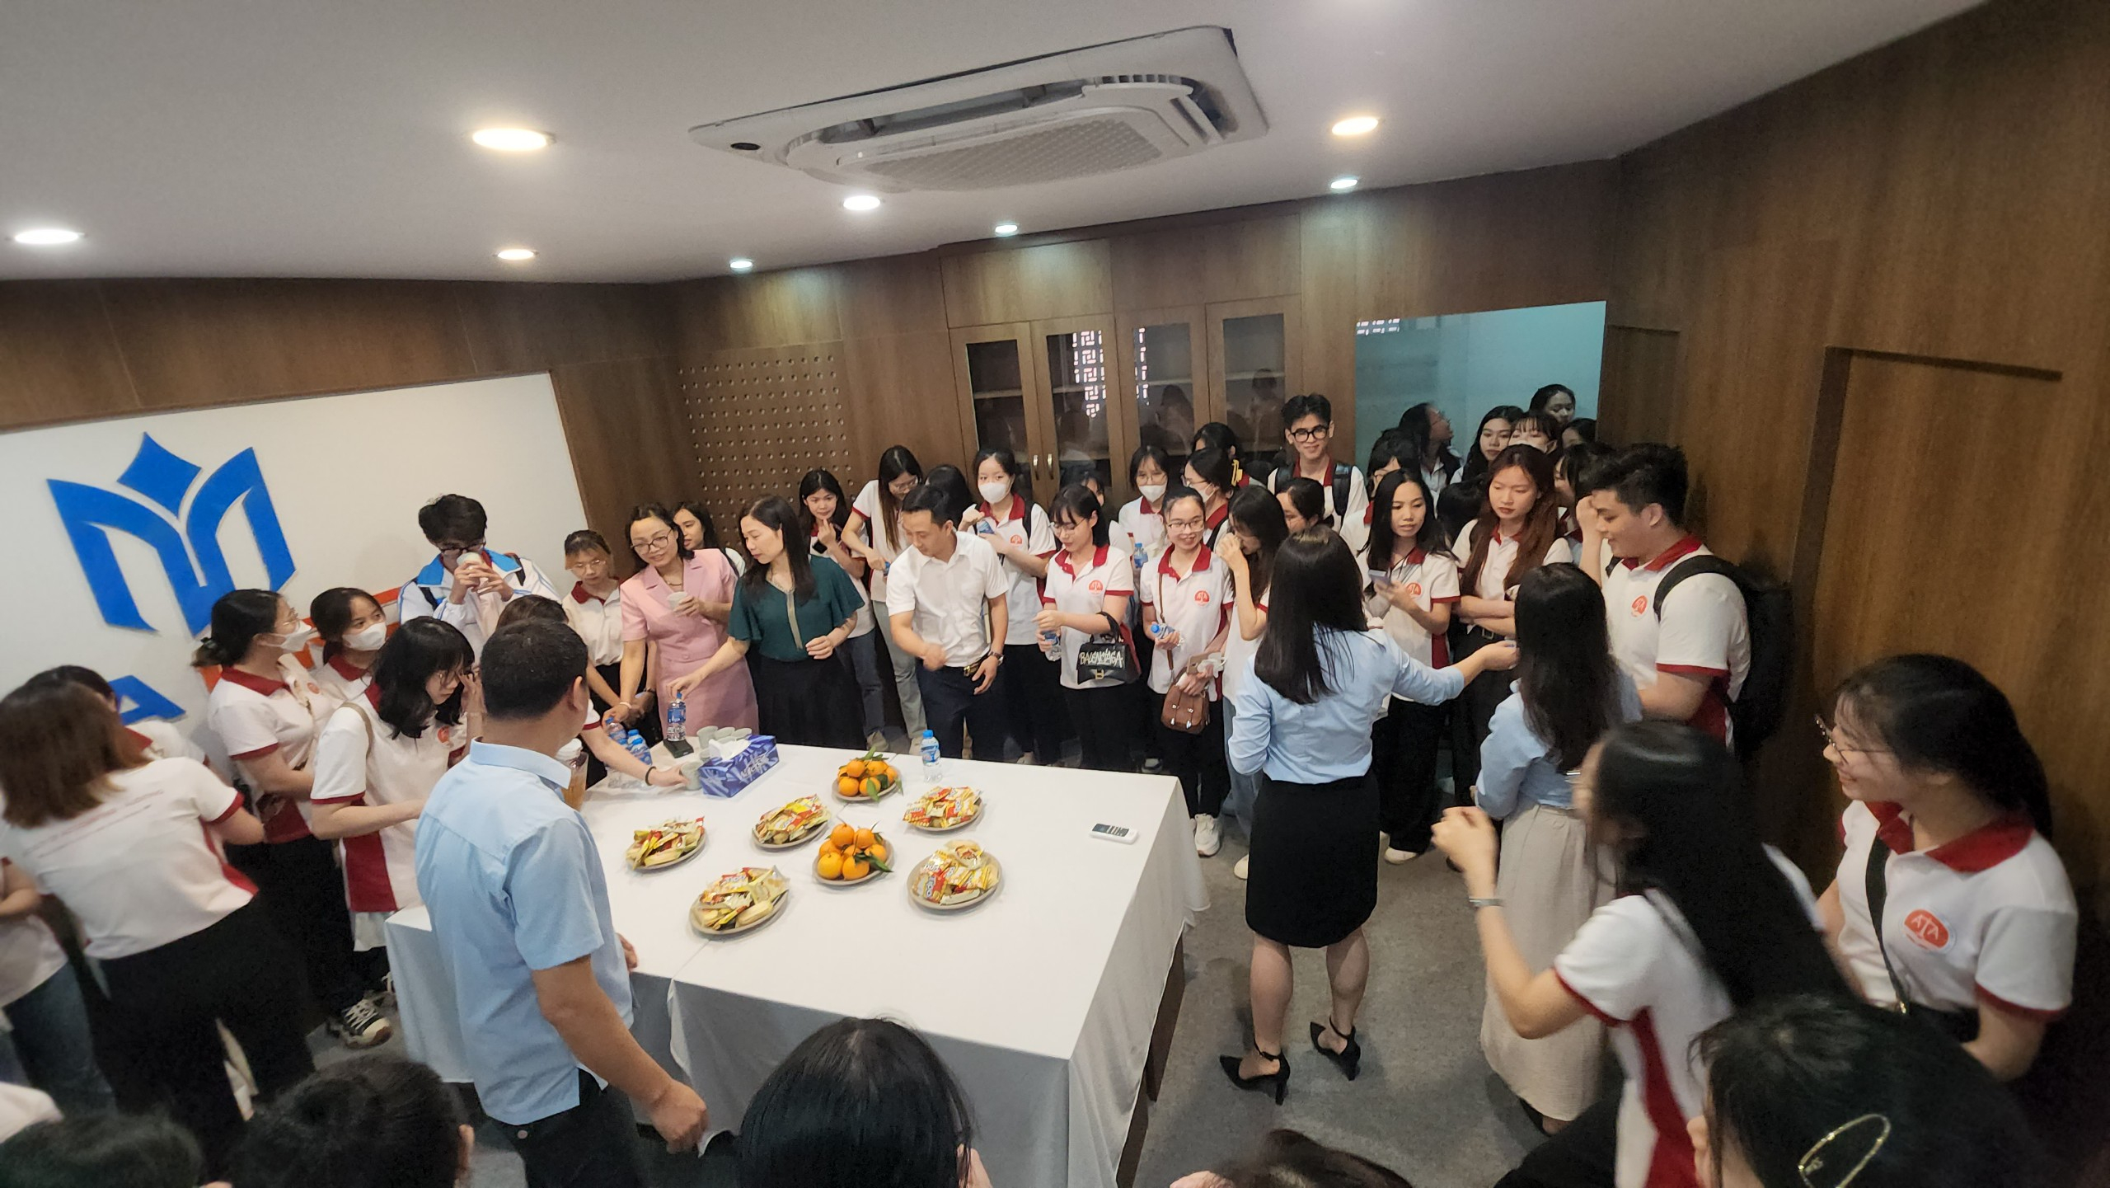
Đoàn tham quan chia tay trong không khí thân mật và ấm cúng
Nguồn:TTCNTT, Khoa Kế toán - Kiểm toán

